从虚断，虚短分析基本运放电路
运算放大器组成的电路五花八门，令人眼花瞭乱，是模拟电路中学习的重点。在分析它的工作原理时倘没有抓住核心，往往令人头大。为此本人特搜罗天下运放电路之应用，来个“庖丁解牛”，希望各位看完后有所斩获。
遍观所有模拟电子技朮的书籍和课程，在介绍运算放大器电路的时候，无非是先给电路来个定性，比如这是一个同向放大器，然后去推导它的输出与输入的关系，然后得出Vo=(1+Rf)Vi，那是一个反向放大器，然后得出Vo=-Rf*Vi……最后学生往往得出这样一个印象：记住公式就可以了！如果我们将电路稍稍变换一下，他们就找不着北了！
今天，教各位战无不胜的两招，这两招在所有运放电路的教材里都写得明白，就是“虚短”和“虚断”，不过要把它运用得出神入化，就要有较深厚的功底了。
虚短和虚断的概念
由于运放的电压放大倍数很大，一般通用型运算放大器的开环电压放大倍数都在80 dB以上。而运放的输出电压是有限的，一般在 10 V～14 V。因此运放的差模输入电压不足1 mV，两输入端近似等电位，相当于 “短路”。开环电压放大倍数越大，两输入端的电位越接近相等。
“虚短”是指在分析运算放大器处于线性状态时，可把两输入端视为等电位，这一特性称为虚假短路，简称虚短。显然不能将两输入端真正短路。
由于运放的差模输入电阻也很大，一般通用型运算放大器的输入电阻都在1MΩ以上。因此流入运放输入端的电流往往不足1uA，远小于输入端外电路的电流。故 通常可把运放的两输入端视为开路，且输入电阻越大，两输入端越接近开路。“虚断”是指在分析运放处于线性状态时，可以把两输入端视为等效开路，这一特性 称为虚假开路，简称虚断。显然不能将两输入端真正断路。
在分析运放电路工作原理时，首先请各位暂时忘掉什么同向放大、反向放大，什么加法器、减法器，什么差动输入……暂时忘掉那些输入输出关系的公式……这些东东只会干扰你，让你更糊涂﹔也请各位暂时不要理会输入偏置电流、共模抑制比、失调电压等电路参数，这是设计者要考虑的事情。我们理解的就是理想放大器（其实在维修中和大多数设计过程中，把实际放大器当做理想放大器来分析也不会有问题）。
好了，让我们抓过两把“板斧”------“虚短”和“虚断”，开始“庖丁解牛”了。
1）反向放大器：
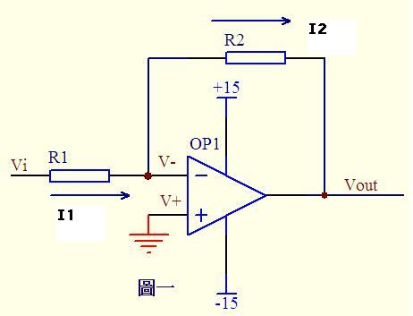
图1
图一运放的同向端接地=0V，反向端和同向端虚短，所以也是0V，反向输入端输入电阻很高，虚断，几乎没有电流注入和流出，那么R1和R2相当于是串联的，流过一个串联电路中的每一只组件的电流是相同的，即流过R1的电流和流过R2的电流是相同的。
流过R1的电流：I1 = (Vi - V-)/R1 ………a
流过R2的电流：I2 = (V- - Vout)/R2 ……b
V- = V+ = 0 ………………c
I1 = I2 ……………………d
求解上面的初中代数方程得Vout = (-R2/R1)*Vi
这就是传说中的反向放大器的输入输出关系式了。
2）同向放大器：
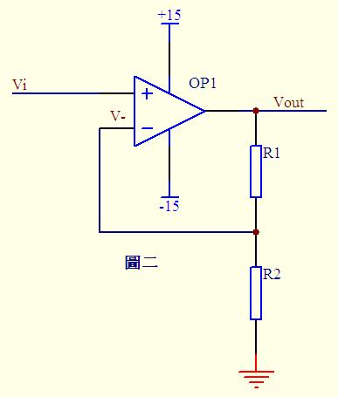
图2
图二中Vi与V-虚短，则 Vi = V- ……a
因为虚断，反向输入端没有电流输入输出，通过R1和R2 的电流相等，设此电流为I，由欧姆定律得： I = Vout/(R1+R2) ……b
Vi等于R2上的分压， 即：Vi = I*R2 ……c
由abc式得Vout=Vi*(R1+R2)/R2 这就是传说中的同向放大器的公式了。
3）加法器1：
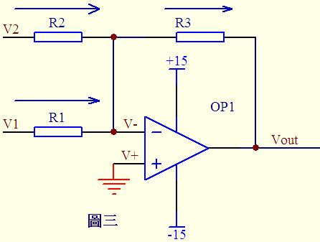图3
图三中，由虚短知： V- = V+ = 0 ……a
由虚断及基尔霍夫定律知，通过R2与R1的电流之和等于通过R3的电流，故 (V1 – V-)/R1 + (V2 – V-)/R2 = (V- –Vout)/R3 ……b
代入a式，b式变为V1/R1 + V2/R2 = Vout/R3 如果取R1=R2=R3，则上式变为-Vout=V1+V2，这就是传说中的加法器了。

4）加法器2：
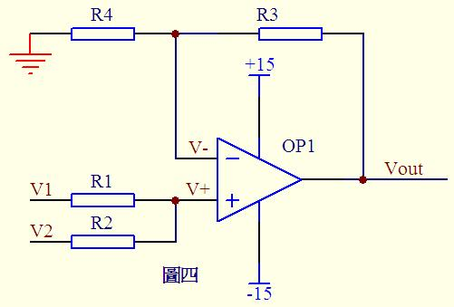
图4
请看图四。因为虚断，运放同向端没有电流流过，则流过R1和R2的电流相等，同理流过R4和R3的电流也相等。
故 (V1 – V+)/R1 = (V+ - V2)/R2 ……a
(Vout – V-)/R3 = V-/R4 ……b
由虚短知： V+ = V- ……c 如果R1=R2，R3=R4，则由以上式子可以推导出 V+ = (V1 + V2)/2 V- = Vout/2 故 Vout = V1 + V2 也是一个加法器，呵呵！

5）减法器
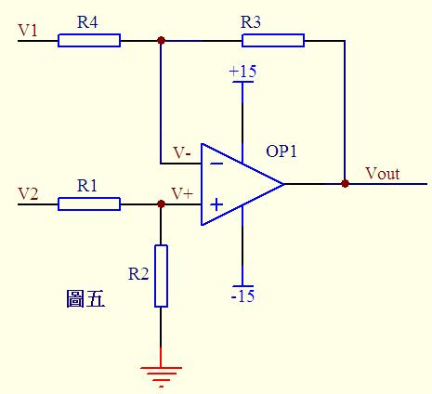
图5
图五由虚断知，通过R1的电流等于通过R2的电流，同理通过R4的电流等于R3的电流，故有 (V2 – V+)/R1 = V+/R2 ……a
(V1 – V-)/R4 = (V- - Vout)/R3 ……b
如果R1=R2， 则V+ = V2/2 ……c
如果R3=R4， 则V- = (Vout + V1)/2 ……d
由虚短知 V+ = V- ……e
所以 Vout=V2-V1 这就是传说中的减法器了。

6）积分电路：
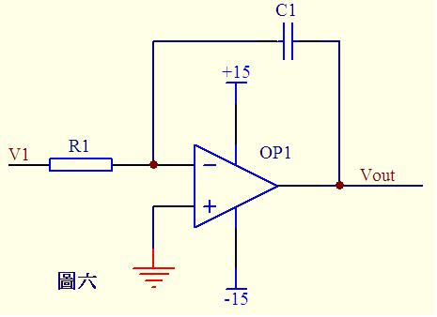
图6
图六电路中，由虚短知，反向输入端的电压与同向端相等，
由虚断知，通过R1的电流与通过C1的电流相等。
通过R1的电流 i=V1/R1
通过C1的电流i=C*dUc/dt=-C*dVout/dt
所以 Vout=((-1/(R1*C1))∫V1dt 输出电压与输入电压对时间的积分成正比,这就是传说中的积分电路了。
若V1为恒定电压U，则上式变换为Vout = -U*t/(R1*C1) t 是时间，则Vout输出电压是一条从0至负电源电压按时间变化的直线。

7）微分电路：
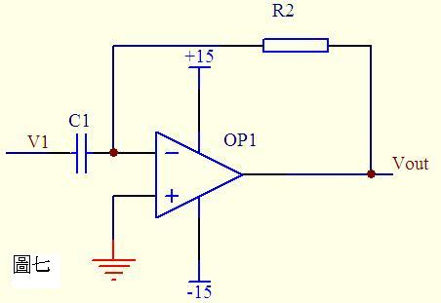
图7
图七中由虚断知，通过电容C1和电阻R2的电流是相等的，
由虚短知，运放同向端与反向端电压是相等的。
则： Vout = -i * R2 = -(R2*C1)dV1/dt
这是一个微分电路。
如果V1是一个突然加入的直流电压，则输出Vout对应一个方向与V1相反的脉冲。

8）差分放大电路
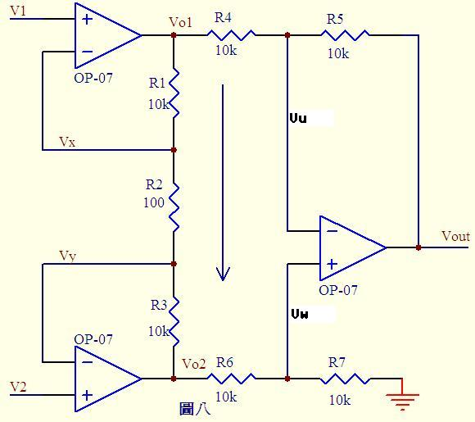
图8
由虚短知 Vx = V1 ……a
Vy = V2 ……b
由虚断知，运放输入端没有电流流过，则R1、R2、R3可视为串联，通过每一个电阻的电流是相同的， 电流I=(Vx-Vy)/R2 ……c
则： Vo1-Vo2=I*(R1+R2+R3) = (Vx-Vy)(R1+R2+R3)/R2 ……d
由虚断知，流过R6与流过R7的电流相等,若R6=R7， 则Vw = Vo2/2 ……e
同理若R4=R5，则Vout – Vu = Vu – Vo1，故Vu = (Vout+Vo1)/2 ……f
由虚短知，Vu = Vw ……g
由efg得 Vout = Vo2 – Vo1 ……h
由dh得 Vout = (Vy –Vx)(R1+R2+R3)/R2 上式中(R1+R2+R3)/R2是定值，此值确定了差值(Vy –Vx)的放大倍数。
这个电路就是传说中的差分放大电路了。
9）电流检测：
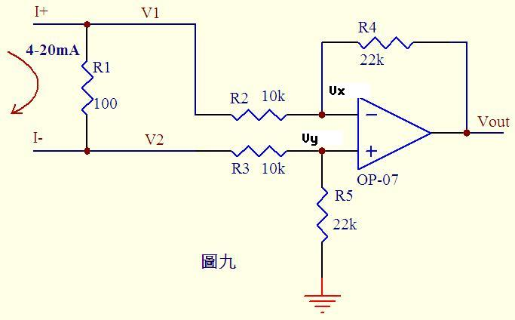
图9
分析一个大家接触得较多的电路。很多控制器接受来自各种检测仪表的0~20mA或4~20mA电流，电路将此电流转换成电压后再送ADC转换成数字信号，图九就是这样一个典型电路。如图4~20mA电流流过采样100Ω电阻R1，在R1上会产生0.4~2V的电压差。由虚断知，运放输入端没有电流流过，则流过R3和R5的电流相等，流过R2和R4的电流相等。故：
(V2-Vy)/R3 = Vy/R5 ……a
(V1-Vx)/R2 = (Vx-Vout)/R4 ……b
由虚短知： Vx = Vy ……c
电流从0~20mA变化，则V1 = V2 + (0.4~2) ……d
由cd式代入b式得(V2 + (0.4~2)-Vy)/R2 = (Vy-Vout)/R4 ……e
如果R3=R2，R4=R5，则由e-a得Vout = -(0.4~2)R4/R2 ……f
图九中R4/R2=22k/10k=2.2，则f式Vout = -(0.88~4.4)V，
即是说，将4~20mA电流转换成了-0.88 ~ -4.4V电压，此电压可以送ADC去处理。
注：若将图九电流反接既得 Vout = +(0.88~4.4)V，

10）电压电流转换检测：
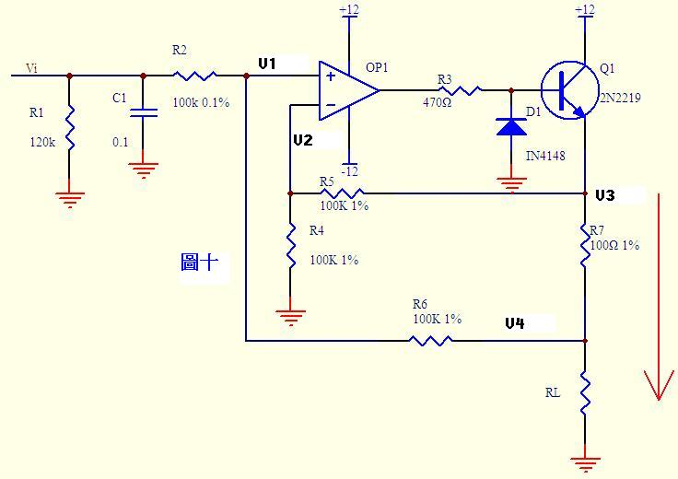
图10
电流可以转换成电压，电压也可以转换成电流。图十就是这样一个电路。上图的负反馈没有通过电阻直接反馈，而是串联了三极管Q1的发射结，大家可不要以为是一个比较器就是了。只要是放大电路，虚短虚断的规律仍然是符合的！
由虚断知，运放输入端没有电流流过，
则 (Vi – V1)/R2 = (V1 – V4)/R6 ……a
同理 (V3 – V2)/R5 = V2/R4 ……b
由虚短知 V1 = V2 ……c
如果R2=R6，R4=R5，则由abc式得V3-V4=Vi
上式说明R7两端的电压和输入电压Vi相等，则通过R7的电流I=Vi/R7，如果负载RL<<100KΩ，则通过Rl和通过R7的电流基本相同。
11）传感器检测：
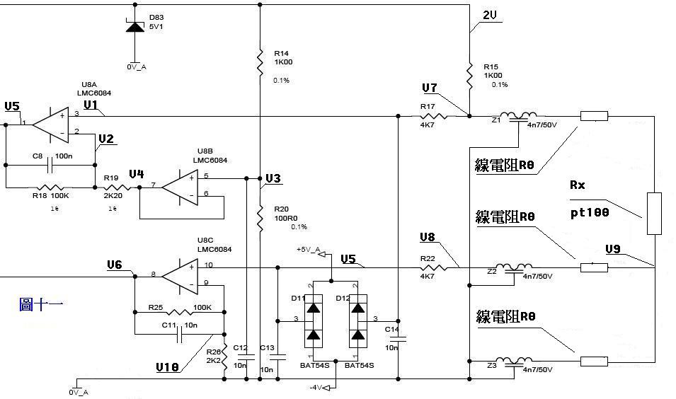
图11
来一个复杂的，呵呵！图十一是一个三线制PT100前置放大电路。PT100传感器引出三根材质、线径、长度完全相同的线，接法如图所示。有2V的电压加在由R14、R20、R15、Z1、PT100及其线电阻组成的桥电路上。Z1、Z2、Z3、D11、D12、D83及各电容在电路中起滤波和保护作用，静态分析时可不予理会，Z1、Z2、Z3可视为短路，D11、D12、D83及各电容可视为开路。由电阻分压知， V3=2*R20/(R14+20)=200/1100=2/11 ……a
由虚短知，U8B第6、7脚 电压和第5脚电压相等 V4=V3 ……b
由虚断知，U8A第2脚没有电流流过，则流过R18和R19上的电流相等。 (V2-V4)/R19=(V5-V2)/R18 ……c
由虚断知，U8A第3脚没有电流流过， V1=V7 ……d 在桥电路中R15和Z1、PT100及线电阻串联，PT100与线电阻串联分得的电压通过电阻R17加至U8A的第3脚， V7=2*(Rx+2R0)/(R15+Rx+2R0) …..e
由虚短知，U8A第3脚和第2脚电压相等， V1=V2 ……f
由abcdef得， (V5-V7)/100=(V7-V3)/2.2 化简得 V5=(102.2*V7-100V3)/2.2 即 V5=204.4(Rx+2R0)/(1000+Rx+2R0) – 200/11 ……g
上式输出电压V5是Rx的函数我们再看线电阻的影响。Pt100最下端线电阻上产生的电压降经过中间的线电阻、Z2、R22，加至U8C的第10脚，
由虚断知， V5=V8=V9=2*R0/(R15+Rx+2R0) ……a
(V6-V10)/R25=V10/R26 ……b
由虚短知， V10=V5 ……c
由式abc得 V6=(102.2/2.2)V5=204.4R0/[2.2(1000+Rx+2R0)] ……h
由式gh组成的方程组知，如果测出V5、V6的值，就可算出Rx及R0，知道Rx，查pt100分度表就知道温度的大小了。

